实验五 选择器高级、常用CSS3属性

实验目的与要求：

了解和初步应用常见的CSS3新增选择器；

理解CSS的继承与优先特点；

熟练运用CSS3的常用属性；

综合运用CSS3新增选择器、及CSS3的常用属性实现不同特点网页的布局。

实验准备：
- 新建一个文件夹，并重命名为“学号+姓名+实验5”的作业文件夹（如“2019001201张三 实验5”）
- 复制本实验的素材图片或自己的素材图片到根目录中的images文件夹中。

项目1 高级选择器案例实践

要求：参考课本p106-108,编写一个菜单导航案例页面，页面名称为sy5-1.html。案例效果如图5-1所示，背景图如图5-2所示。

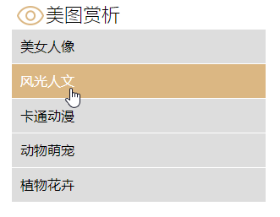

图5-1 菜单导航案例效果 图5-2 背景图效果

项目2 常用CSS3属性案例实践
要求：参考课本p120-121,编写一个CSS3常用属性案例页面，页面名称为sy5-2.html。初始页面的效果如图5-3所示，鼠标经过图片效果如图5-4所示。



图5-3 背景图素材效果 图5-4 精灵图布局的参考效果

项目3 综合应用
要求：结合项目1、2及本周所学的知识，修改你的个人网站中1到2个页面，记录本页面主要应用的知识点及网页名称。例如，图5-5为使用列表及a:hover修改index2.html中博客页面的导航栏效果。

图5-5 博客页面导航栏修改效果

提交要求：

在Github中新建一个仓库，将本次实验文件夹中的全部内容进行上传，并按实验1的方法得到本次实验作品页的路径；

在蓝墨云班课中提交本次实验文件夹的压缩包，并注明项目1-3的相关页面路径，以及项目3中所使用的主要知识点。

本次实验文件夹命名规范为:

“学号+姓名+实验5”的作业文件夹（如“20030070莫小梅 实验5”）

提交前请检查作业文件夹（如“20030070莫小梅 实验5”），以及其中的文件及文件夹的命名是否规范！

